UNIVERSIDADE NOVE DE JULHO
DIRETORIA DOS CURSOS DE INFORMÁTICA

João Vitor Lopes Furin - RA 2220104388
Lavínia Alves da Silva - RA 2220102560
Lucas Constancio Ramos - RA 2220104500
Lucas Pavani Santos - RA 2220102257
Luiz Felipe Pereira - RA 2220104903
Naiara de Macedo Campos - RA 2220102989
Oscar Alejandro Restrepo Garzon - RA 2220104013
Rian da Paixão Ferreira - RA 2220113088
Victor Maldinês Santos Macedo - RA 2220112366

PROJETO PLANEJAMENTO EM INFORMÁTICA:
RESTREPOTECH

SÃO PAULO
2022

João Vitor Lopes Furin - RA 2220104388
Lavínia Alves da Silva - RA 2220102560
Lucas Constancio Ramos - RA 2220104500
Lucas Pavani Santos - RA 2220102257
Luiz Felipe Pereira - RA 2220104903
Naiara de Macedo Campos - RA 2220102989
Oscar Alejandro Restrepo Garzon - RA 2220104013
Rian da Paixão Ferreira - RA 2220113088
Victor Maldinês Santos Macedo - RA 2220112366

PROJETO PLANEJAMENTO EM INFORMÁTICA:
RESTREPOTECH

Trabalho apresentado à Universidade Nove de Julho, UNINOVE, em cumprimento parcial às exigências da disciplina de Projeto Planejamento em Informática, sob orientação da Prof. Edson Melo De Souza

SÃO PAULO
2022
RESUMO:

Este projeto visa mesclar um pouco dos nossos projetos dos semestres anteriores, onde criamos uma empresa fictícia, demos um nome social a ela, simulamos custos e fizemos uma Planta Física da mesma. Criamos seu website na plataforma adobe spark, tomamos a liberdade de mostrar algumas telas do nosso sistema de cinema, ao mesmo tempo que pegamos aprendizados novos do 5° semestre, segurança da informação e redes de computadores.
Mostramos nossas políticas dentro da empresa, os nomes dos nossos sócios fundadores e também, uma tabela de custos adicionais para cada ferramenta dentro da empresa, em resumo queremos mostrar um pouco da ideia da Restrepotech.

Website: RESTREPOTECH LTDA - http://bit.ly/restrepotech
TAGS: Empresa, Restrepotech, LTDA.

SUMÁRIO

1. OBJETIVOS 5
1.1. DESCRIÇÃO DO SISTEMA 6
2. DESCRIÇÃO DA EMPRESA 7
2.1 CRONOGRAMA 7
2.2 ESTRUTURA ORGANIZACIONAL 7
3. PLANILHA DA EMPRESA 8
3.1 ESTRUTURA FÍSICA DA EMPRESA 8
3.2 GESTÃO AMBIENTAL E SUSTENTABILIDADE 8
3.3 DIREITOS HUMANOS E RELAÇÕES ÉTNICOS-RACIAIS 9
4. PLANEJAMENTO DO SISTEMA 10
5. TELAS DO SISTEMA 11
6. LÓGICA DE PROGRAMAÇÃO 16
7. MODELAGEM DE DADOS 17
8. REDES DE COMPUTADORES 18
9. SEGURANÇA DA INFORMAÇÃO 21
10. CONCLUSÃO 25
11. REFERÊNCIAS 26

EFAVILLA@UNI9.PRO.BR

OBJETIVOS
Mostrar o Funcionamento de nossa empresa e seu website, assim como também mostrar como funciona, sua estrutura por dentro e seus funcionários, funcionamento do sistema envolvendo a parte de redes.
A Restrepotech, fundada no Brasil em 2020, com o intuito de fornecer serviços relacionados ao desenvolvimento full stack e consultoria tecnológica, área que vem crescendo exponencialmente desde a virada do milênio e hoje é parte importantíssima de qualquer negócio que deseja se manter competitivo no mercado.
Nossa sede e atualmente único escritório está situada na cidade de São Paulo, onde a Restrepotech ajuda seus clientes por meio de auditorias, reuniões, entrevistas e testes realizados com usuários que fazem parte de seu público alvo a estruturar e manter seu território digitais como websites e plataforma de e-commerce com o objetivo de alcançar o crescimento de seus negócios com excelência.
Contamos com uma equipe altamente qualificada e que sempre busca se manter atualizada em seu campo, temos todos os recursos necessários para impactar positivamente a vida de nossos clientes e formar relações de fidelidade, podendo sempre oferecer o melhor.
Desenvolver um sistema de gerenciamento de cinema completo, para controlar os filmes, salas e as sessões, além de também possuir uma interface moderna e intuitiva para fácil manipulação do sistema.
O nosso sistema tem por objetivo fornecer uma experiência agradável e ágil para os usuários ao gerenciar seus respectivos cinemas. O sistema contará com a criação, deleção, atualização e exibição de salas, filmes e sessões, a fim de proporcionar uma maior autonomia e flexibilidade ao usuário para moldar o sistema ao seu gosto e necessidade.
5

DESCRIÇÃO DO SISTEMA

O Sistema contemplará a parte de gerenciamento do cinema, contendo informações sobre título, duração e descrição de filmes, número e quantidade de assentos de salas. Além disso, será possível vincular filmes e salas às sessões que, por sua vez, terão também informações sobre início, término e preço de cada sessão criada. Desse modo, o software irá proporcionar uma experiência intuitiva e eficaz ao usuário, removendo confusões relacionadas ao cronograma do estabelecimento, melhorando a experiência de seus próprios clientes e, por consequência, aumentando seu retorno financeiro sobre o negócio.

6

2. DESCRIÇÃO DA EMPRESA (Metodologia, Cronograma e Estrutura Organizacional)

O principal objetivo da Restrepotech é de inicialmente conquistar uma maior base de clientes, viabilizando a expansão de nossa presença no mercado não apenas de forma digital, mas também com a abertura de novos escritórios em território nacional e eventualmente poder oferecer nossos serviços em escala global, com uma crescente equipe de funcionários qualificados para atender as demandas sempre dentro do prazo estipulado, garantindo a excelência.
Devido a atual situação do mercado mundial em relação a pandemia do SARS-CoV-2, a estratégia inicial da Restrepotech é de fornecer seus serviços exclusivamente de forma online, que pode em alguns casos dificultar nossos serviços de consultoria, reuniões e algumas pesquisas, durante este período, essas ações serão realizadas via videoconferência.
Metas:
- Alcançar em uma escala de 0 até 10, o nível 9 de satisfação do cliente até o fim de 2020;
- Aumentar a produtividade dos colaboradores, investindo no conforto e qualidade do ambiente de trabalho e adotando políticas menos restritivas relativas ao cumprimento da carga horária diária;
- Inaugurar mais 2 escritórios em diferentes estados do Brasil até o segundo semestre de 2021;

7

3. PLANILHA DA EMPRESA

Membros fundadores:
- Lavínia Alves da Silva – Processamento de dados;
- Lucas Constancio Ramos - Desenvolvedor back-end;
- Lucas Pavani Santos – Desenvolvedor back-end;
- Naiara de Macedo Campos – Desenvolvedora front-end;
- Oscar Alejandro Restrepo Garzon – Analista de sistemas web;
- Rian da Paixão Ferreira – Designer gráfico;
- Victor Maldinês Santos Macedo – UX designer.

Planilha de Custos Empresa:
https://www.dropbox.com/s/zorujfh68ak459r/Or%C3%A7amento.xlsx?dl=0

Estrutura Física da Empresa:
Planta Física da Empresa: https://bit.ly/2XunbpV

Gestão Ambiental e Sustentabilidade:
Visando o meio ambiente queremos adotar em nossa empresa, uma política ao não uso de papéis, por que nos preocuparmos com a questão ambiental do País e sabemos que o uso do Papel infelizmente colabora para o desmatamento de árvores. Pensamos em adotar soluções, como o uso de papéis recicláveis e buscamos pesquisar outras também.
8

Direitos Humanos e Relações Étnico-Raciais
- Ética e transparência: Para cuidar dos nossos clientes, fornecedores e funcionários;
- Trabalho em equipe: Para fortalecer a união e o crescimento da nossa empresa;
- Proatividade e priorização: Para oferecer sempre o melhor aos nossos clientes;
- Qualidade e segurança: Para entregar o nosso melhor em cada projeto.

Que fique claro que em nossa empresa buscamos sempre contratar pessoas independente de sua cor, raça ou religião. A diversidade cultural deve ser respeitada e incentivamos sempre essa prática. Abominamos qualquer tipo de preconceito e sabemos que isso ajuda a prejudicar a relação social no país.
Os benefícios de promover a diversidade racial serão percebidos mais cedo ou mais tarde por todos: profissionais negros, não negros, pelas próprias instituições e pelo mercado de trabalho globalmente. É nisso que acreditamos.

9

4. PLANEJAMENTO DO SISTEMA

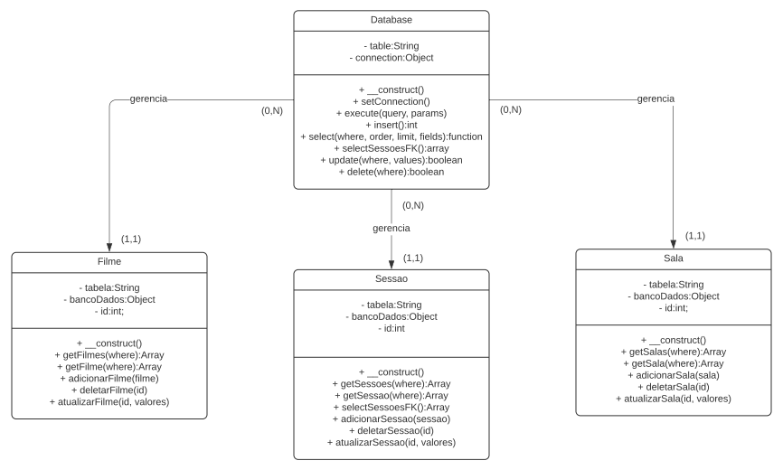

10

5. TELAS DO SISTEMA

Tela Inicial
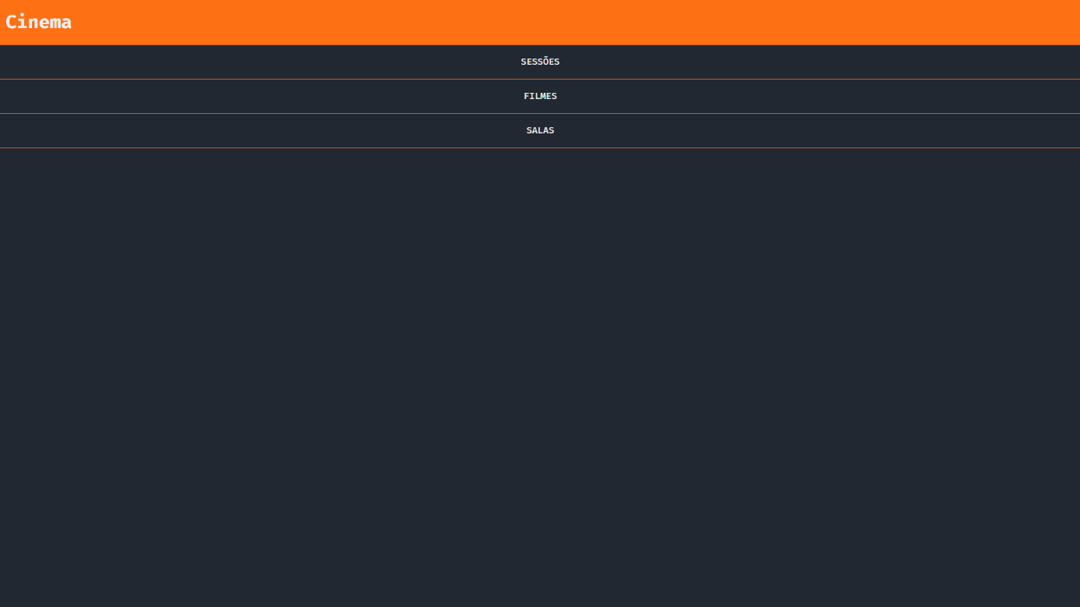

11
Telas de Sessões
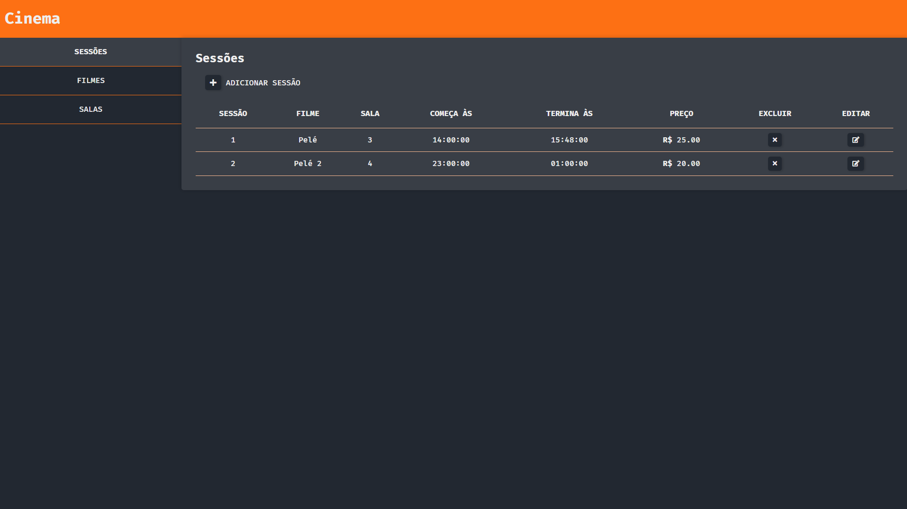
Tela de filmes
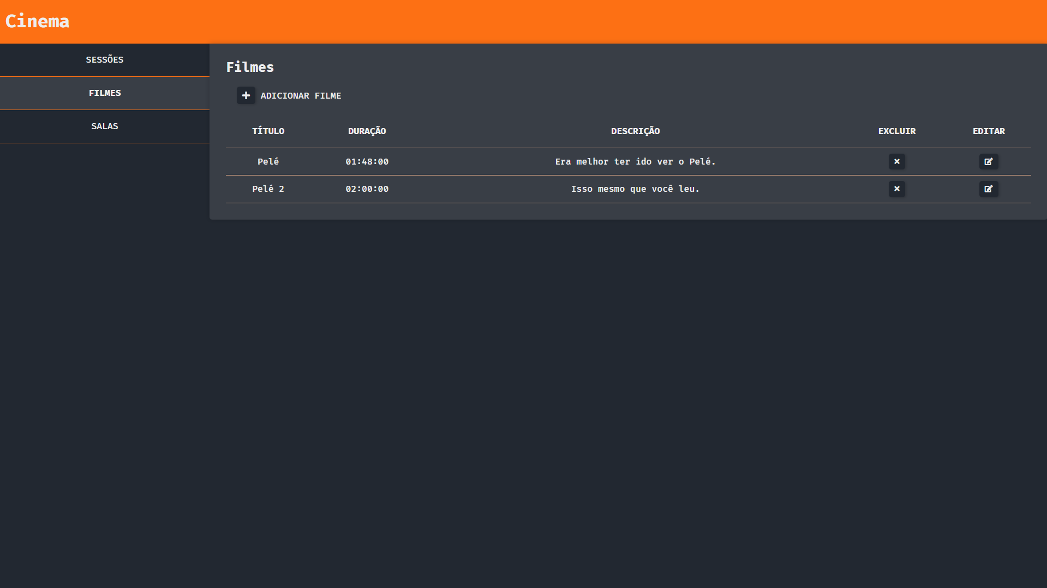

12

Tela de Salas
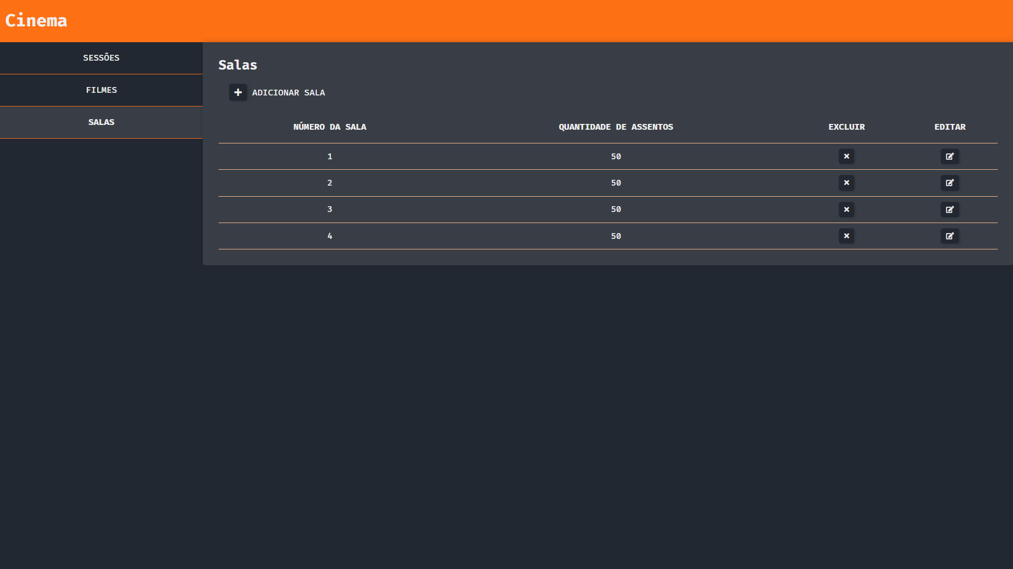

13
Tela para adicionar sessões
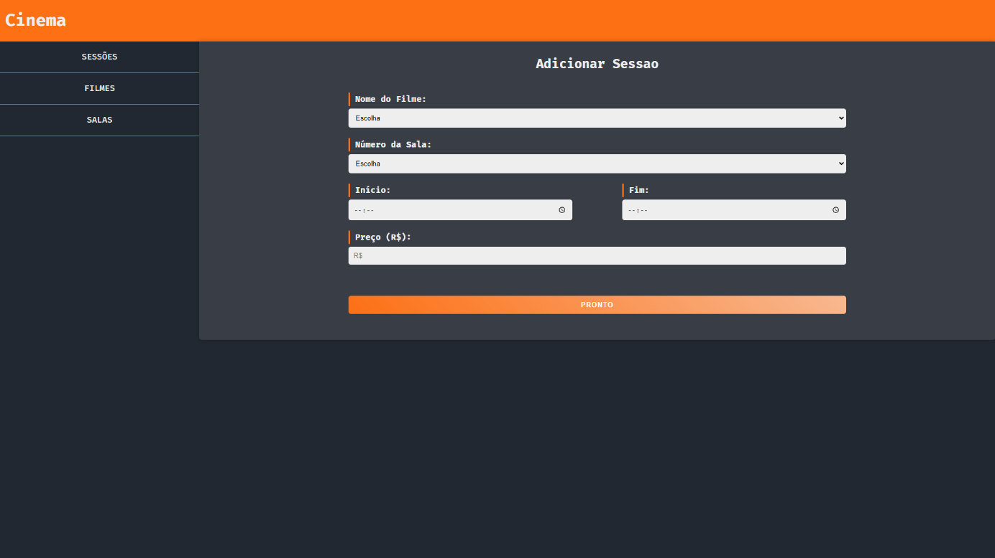
Tela para adicionar filmes
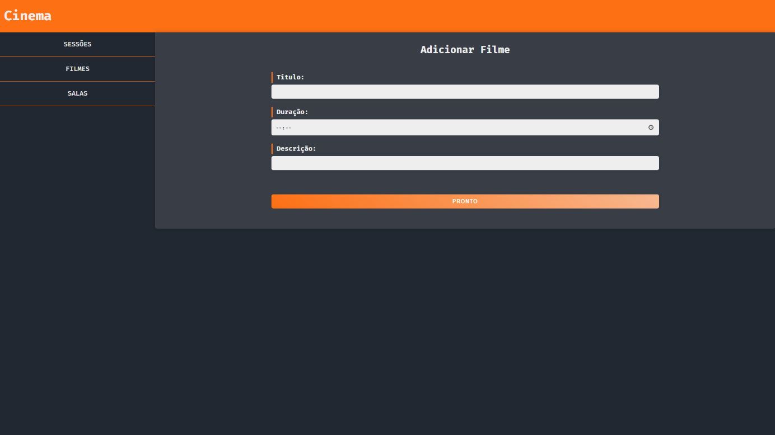

14
Tela para adicionar salas
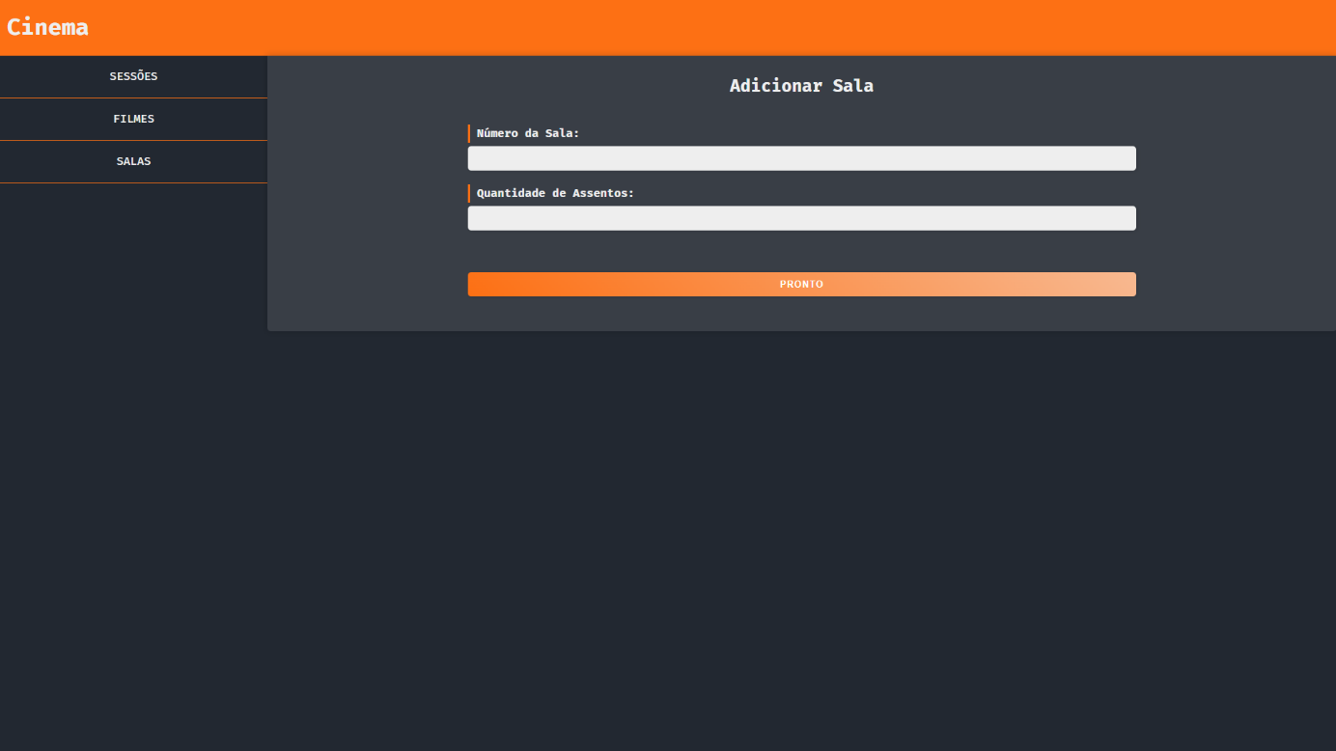

15

6. LÓGICA DE PROGRAMAÇÃO

https://github.com/Victormaldines/Projeto4Semestre

16

7. MODELAGEM DE DADOS
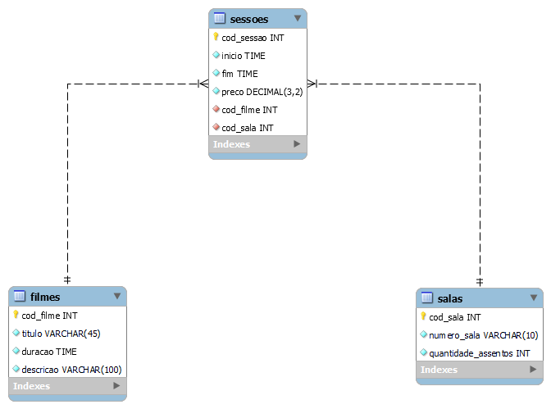

17
8. REDES DE COMPUTADORES

Topologia de Rede que Utilizamos:
Estrela
É o tipo de configuração mais comum. A rede é organizada de forma que os nós sejam conectados a um hub central, que atua como um servidor. O hub gerencia a transmissão de dados pela rede. Ou seja, qualquer dado enviado pela rede viaja pelo hub central antes de terminar em seu destino.
Vantagens
Essa é uma das estratégias mais convenientes do ponto de vista do gerenciamento da rede. A conexão independente de cada node ao Hub Central facilita a identificação de problemas. Além disso, a falha isolada de uma máquina não causa perturbação à rede, já que o fluxo de dados é sempre exclusivo entre o Hub Central e seus respectivos nodes.

Desvantagens
Assim como a topologia Barramento, o padrão Estrela também sofre com a vulnerabilidade da dependência exclusiva. Nesse caso, basta o Hub Central cair para que toda a rede perca a conexão. A topologia Árvore também sofre com o mesmo problema, mas conta com um diferencial.
Naquela estratégia, a falha no Hub Central só impacta os nodes imediatamente conectados a si, como os Hubs Secundários. Isso significa que a comunicação entre os dispositivos conectados abaixo dos Hubs Secundários continuará funcionando, apesar da queda do nó raiz.
18
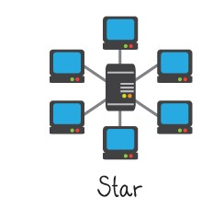

Diagrama de Rede:
Nosso modelo de diagrama de rede, o escritório da empresa ainda está pequeno e utilizamos um dos nossos computadores como servidor de armazenamento, a ideia é assim que a empresa crescer mais, iremos contratar um serviço de servidor privado. Para nos ajudar na LGPD, porque sabemos da vulnerabilidade e o risco de manter um servidor sob nossas responsabilidades.
19
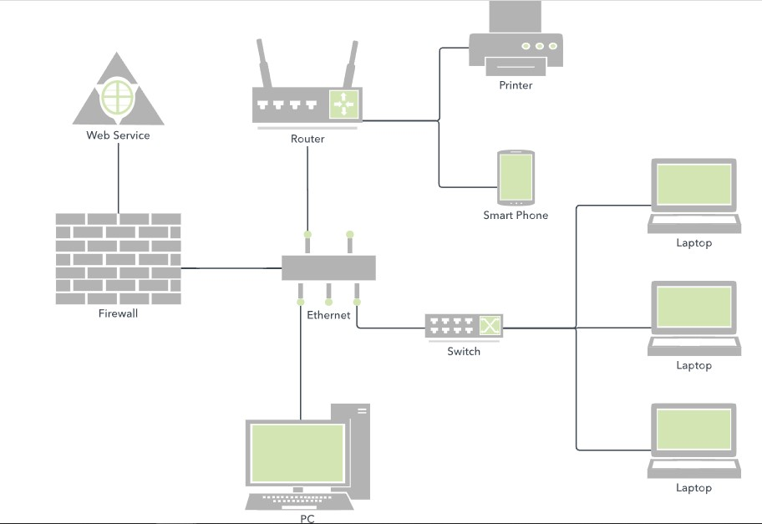
Mapeamento de endereço IP:
A numeração IP, incluindo a máscara de rede:
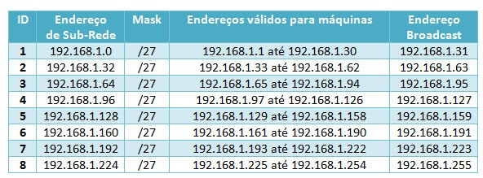
Tipo de Rede da Empresa:
Utilizamos uma rede mista entre cabos e wireless, considerando os Hardwares que iremos utilizar, preferimos usar desse modo. Acaba deixando as coisas mais versáteis para nós. Enquanto outros dispositivos podem ser acessados por wireless, pode ter algum que não possa, para evitar esse problema, usaremos o modelo de rede wan/ethernet.
20

9. SEGURANÇA DA INFORMAÇÃO

LGPD é a sigla para Lei Geral de Proteção de Dados do Brasil, sancionada em agosto de 2018. A LGPD estabelece regras sobre coleta, armazenamento, tratamento e compartilhamento de dados pessoais, impondo mais proteção e penalidades para o não cumprimento. Nossa preocupação com a LGPD é evidente, estamos no começo da empresa, mas nos preocupamos com os dados de nossos clientes, informações importantes para nós no desenvolvimento dos Softwares e na Segurança dos Dados.
Segurança da informação diz respeito à proteção de dados importantes de uma determinada organização ou pessoa, ou seja, suas informações.
Definimos como informação todo dado ou conteúdo que tenha valor para a entidade, seja uma empresa, pessoa, governo, etc.

As prioridades básicas da segurança da informação são:

Confidencialidade;
Integridade;
Disponibilidade.
Inclusive, todo o conceito de segurança da Informação foi padronizado pela norma ISO/IEC 17799:2005.

O que faz parte da Segurança da Informação?
Todos os ativos da empresa estão envolvidos de alguma forma nesse contexto. Computadores, redes, softwares, hardwares e, até mesmo, os colaboradores.

Cada um deles tem um papel no que diz respeito à segurança.

COMPUTADORES
21
Os computadores são o principal meio de manipulação de informações nas empresas. É através deles que as informações são criadas, modificadas, armazenadas, etc.

Dessa forma, faz-se necessário que este item esteja bem protegido de ameaças. Para tanto podem ser utilizados softwares e hardwares específicos.

SOFTWARES

Entre os softwares que compõe a segurança da informação os principais são:

Antivírus;
Antispywares;
Antimalwares;
Firewall;
Proxy.

HARDWARES

De forma genérica, eles servem para filtrar os conteúdos e identificar possíveis ameaças à segurança.
Quando se trata de hardwares, o firewall é principal aliado na segurança da informação.
O firewall pode existir tanto na forma de software, quanto na de hardware, ambos com objetivos similares.
Porém, o firewall como hardware dedicado oferece um conjunto de funcionalidades específicas, que permitem um melhor gerenciamento.

Além disso, a capacidade de processamento do hardware é superior a do software.

COLABORADORES

Entre os colaboradores, é necessário que todos estejam cientes das normas de segurança, para que não se tornem um ponto de ataque.
22
Isso porque, caso uma só pessoa viole as regras, ela pode abrir uma brecha na segurança e comprometer toda a rede.
Existem também os profissionais envolvidos diretamente na execução e gerenciamento das atividades e rotinas de segurança. Sejam eles contratados pela empresa ou parceiros terceirizados.
Analistas e Engenheiros de Segurança que elaboram e planejam as melhores práticas de segurança para a organização. Os Técnicos em Segurança, que implantam e executam as ações planejadas.
Também não podemos esquecer os Gestores, que devem se encarregar de disseminar estas práticas na empresa, a fim de que elas sejam cumpridas fielmente.

Os 6 Pilares da Segurança da Informação

Arquitetura: o planejamento e a forma que uma arquitetura de um sistema é construída é essencial para garantir que um sistema não gere gargalos ou brechas que possam ser atingidas por ameaças cibernéticas.

Portanto, é necessário planejar e estruturar cuidadosamente quais informações e recursos estarão no ambiente corporativo e quais medidas e rotinas de proteção irão monitorar a arquitetura.

Design: para ter uma infraestrutura totalmente segura é preciso levar em consideração o design geral da solução.

O sistema precisa ser projetado como um todo, incluindo cada um dos componentes que devem ser protegidos individualmente.

Assim, cada elemento, servidores, redes, switches e componentes de comunicação, entre outros, terá sua segurança específica.

Operações: todos os tipos de operações realizadas, seja configurar algum serviço, registrar um usuário, ou qualquer outra operação, precisa interagir com o sistema. Por isso, é necessário que todas as operações sejam realizadas com segurança.
23
A área de TI deve desenvolver boas práticas de proteção, que estabeleçam a melhor forma de agir em todas as situações e que devem ser adotadas por todos os usuários com acesso ao sistema corporativo.

Gerenciamento de riscos: as empresas têm demandas e exigências diferentes de proteção, que podem variar de acordo com sua área de atuação, tamanho e nível de criticidade de seus dados.

Além disso, cada setor da organização tem suas vulnerabilidades e está exposto a riscos específicos. Portanto, é preciso traçar um panorama geral de todos eles e criar rotinas para sua gestão que sejam capazes de atender todos os ambientes.

Computação na Nuvem: a Cloud é um dos principais pilares da segurança da informação e grande aliada para garantir a proteção, devido a sua arquitetura e design de soluções.

Ela conta com diversos recursos de segurança e suas configurações ficam por conta do provedor, portanto a exposição a riscos é menor.

Infraestrutura robusta: a segurança reforçada do ambiente depende de uma infraestrutura robusta. Por isso é necessário investir em operações e práticas seguras, estratégias de proteção inovadoras e uma boa gestão de riscos.

Respeitamos acima de tudo essas regras em nossa empresa, nossos colaboradores entendem como funciona e são obrigados a ler sobre LGPD, tentamos tomar o maior cuidado possível com os dados de todos. Costumes pequenos até os grandes são observados, como o uso de crachá no local de trabalho e até para clientes, ninguém autorizado entra no nosso escritório sem passar por uma vistoria. Pensamos grande e no futuro pretendemos utilizar serviços pagos de armazenagem de dados em nuvem, esperamos fundos e mais recursos para que isso aconteça, mas é uma preocupação atual na nossa empresa.

24

10. CONCLUSÃO

Este projeto foi realizado partindo dos ensinamentos fornecidos pelos professores, pesquisa e dedicação dos membros da equipe. Foram abordadas diversas técnicas de programação para elaborar a criação do sistema para gerenciamento de cinemas, onde foram necessárias diversas ferramentas, testes e experimentação com frameworks variados até atingir o resultado final. O processo como um todo foi importante e construtivo para nosso aprendizado. Como também visamos mostrar um pouco da Empresa Restrepotech, sua infraestrutura, ética e ideias para o futuro, estamos no começo e como fizemos ela no começo percebeu que a ideia da empresa se aplicaria perfeitamente ao projeto do 5° semestre do APPA. Enfatizamos sempre a importância da preocupação com a segurança da informação, por que a Lei Geral de Proteção de Dados Pessoais (LGPD) está aí, uma de nossas maiores preocupações seria a de conforme fomos crescendo, utilizar o serviço de servidores privados, por que assim a garantia de uma proteção melhor de segurança aos dados de nossos clientes.

25

11. REFERÊNCIAS

GITHUB. GITHUB documentation. Disponível em: <https://docs.github.com/pt>. Acesso em 14 de outubro de 2021.
GIT. GIT documentation. Disponível em: < https://git-scm.com/doc>. Acesso em 14 de outubro de 2021.
LUCID. O que é um diagrama UML?. Disponível em: < https://www.lucidchart.com/pages/pt/o-que-e-uml>. Acesso em 14 de outubro de 2021.
MICROSOFT. Visual Studio Code Documentation. Disponível em: < https://code.visualstudio.com/docs>. Acesso em 10 de outubro de 2021.
ORACLE. MySQL Workbench Manual. Disponível em: < https://dev.mysql.com/doc/workbench/en/workbench-faq.html >. Acesso em 01 de outubro de 2021.
PHP DOCUMENTATION GROUP. PHP Documentation. Disponível em: < https://www.php.net/docs.php />. Acesso em 10 de outubro de 2021.

Topografia de Redes. Disponível em: < https://blog.betrybe.com/tecnologia/topologias-de-rede/. Acesso em 03 de maio de 2022.

Os Pilares da Segurança da Informação. Disponível em:< https://netsupport.com.br/pilares-seguranca-da-informacao/. Acesso em 03 de maio de 2022.

Diagrama de Redes. Disponível em:< https://creately.com/pt/lp/software-online-de-diagrama-de-rede/. Acesso em 03 de maio de 2022.
26

